Minuta de reunión – Acta Modelamiento de Servicios

Objetivo
El presente documento tiene por objetivo llevar un registro de los principales temas tratados durante la reunión y declarar aquellos puntos que hayan quedado pendientes de revisión.

Fecha Pactada | 12/06/2020 | Hora Pactada | 09:30 – 13:30
Fecha Generada | 12/06/2020 | Hora Generada | 09:30 – 13:30
Elaborado por | José Luis Pazmiño
Objetivo | Modelamiento de Proceso de Servicios
Actividad Previa: | Modelamiento de Proceso de Cobranzas
Actividad Posterior: | Revisión de actas de minutas
Asistentes | Equipo Cliente:  Ricardo Castillo VELASCO  Alex Villón VELASCO  Andrés Lara VELASCO  Darwin Páez VELASCO  Dennys Velasco VELASCO  Equipo Exxis:  Jeny Torres Líder de Proyecto  José Luis Pazmiño Consultor  Escarleth Rueda Consultor
No asistieron (0)
Motivos de Atraso
Comentarios:

(1) La no asistencia implica que la persona no asistió o perdió más de 15 minutos de la reunión

Listado de temas a revisar
- Definiciones relacionadas con el proceso de Servicios.
- Documentos relacionados con el proceso de Servicios.
- Informes de Servicios.
- Definiciones relacionadas con el proceso de CRM.
- Documentos relacionados con el proceso de CRM.

Desglose de los temas

FLUJOS DE SERVICIOS

- Proceso de Servicios (Licencia Profesional, CRM)

- El módulo de administración del servicio de SAP Business One le permite administrar con eficacia los contratos de servicio y garantías de clientes, y gestionar llamadas de servicio (Tickets de Atención)
- Llevar un control sobre todas las atenciones brindadas sobre un mismo artículo.
- Estandarizar una base de soluciones sobre atenciones realizadas al cliente.
- Llevar un control de los servicios brindados a través del sistema.
- Relacionar los documentos que se generen por servicio brindado. Ejemplo: Solicitudes de Devolución, Pedidos de Venta, etc. Inclusive esta relación se la puede visualizar en el mapa de relaciones.

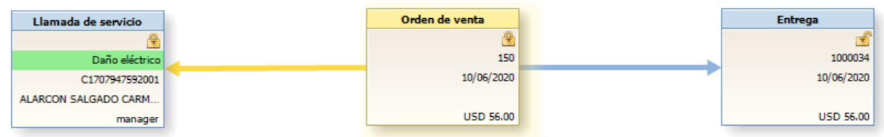

- Tarjeta del Equipo (Licencia Profesional, CRM)
- La tarjeta de Equipo es única por Serie de Artículo.
- La tarjeta de equipo permita registrar los artículos sobre las cuales la empresa brindara el servicio de mantenimiento.
- Se pueden crear de dos maneras, la primera desde la creación automática de una tarjeta de equipo. Dicha creación se hace cuando se vende un artículo con series. Se debe considerar esta definición en el Dato Maestro del Artículo.
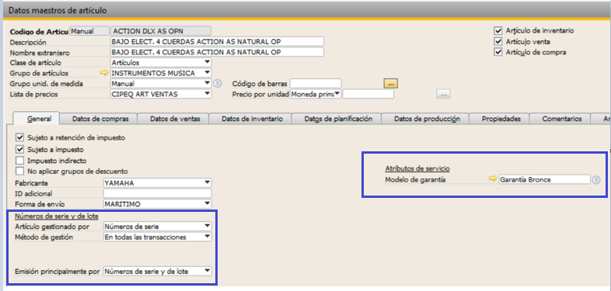
- También se pueden crear Tarjeta de Equipos manuales, con el objetivo de que se puedan realizar mantenimiento de equipos no vendidos por series.

- Llamada de Servicio (Licencia Profesional, CRM)
  - Acuerdos
- Tiene como finalidad registrar todas las operaciones que se han realizado para atender el problema que ha reportado el cliente sobre un artículo específico distribuido por la empresa y que cuenta con servicio postventa.
- También se podrán registrar las soluciones que se han aplicado para cerrar la atención de servicio.
- Para ingresar una llamada a servicio deberá ingresar:
- El código o el nombre del cliente a atender.
- Número de serie del artículo, en caso de que maneje serie, el cual contendrá toda la demás información del artículo como código, nombre y grupo al cual pertenece.
- El código o nombre del artículo si no se contara con un número de serie que lo identifique.
- Se contará con el campo tipo de problema, en este campo se podrán definir en base a la experiencia de la empresa cuáles serán los tipos de problema que maneja con el fin de parametrizarlos en el sistema y a futuro realizar algún análisis de los casos reportados. Es un campo de tipo catálogo que podrán llenar cuando lo consideren necesario.
- Subtipo de problema, este campo permite una subdivisión del problema principal, con la finalidad de poder tener un mejor entendimiento y descripción de la información ingresada
- Se podrán elegir los Tipos de llamadas. Es un campo de tipo Catálogo que les permitirá categorizar el tipo de Llamada de Servicio
- Campo técnico, se puede seleccionar dentro de la base de empleados a aquellos que tengan como rol la de Técnico, caso contrario no parecerán visibles en este campo.
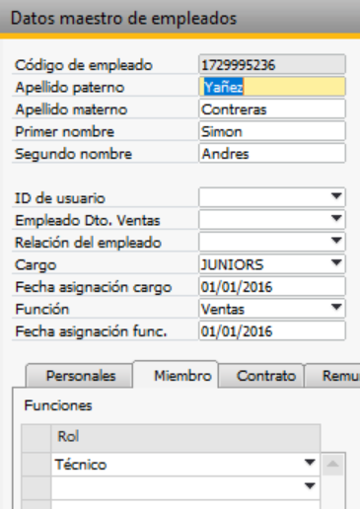
- Se podría manejar el status de las llamadas, abierto, cerrado, pendiente.
- Al momento de verificar el tratamiento respectivo al artículo se debe de elegir en la base de soluciones la solución aplicada, en caso de no existir la misma en la base de soluciones deberá ser ingresada.
- Manejar una prioridad (alto, medio o bajo).
- Operaciones, se pueden ir ingresando varias líneas, se puede ir registrando cada operación e ir derivando el paso siguiente a determinado usuario. (Una vez guardado puedo regresar una lista de operaciones), aquí podría manejar el documento vinculado, bien sea orden de venta, entrega, factura, etc.
- Soluciones (puedo generar una base de datos de soluciones, si el operador ya tiene un conjunto de soluciones puedo irlas almacenando en la base de datos como plantillas, o puedo generar una base de datos).
- Se indica al cliente que en anexos podría agregar una foto del artículo en el estado que llega, si tiene daño visible o una ficha técnica de revisión de partes para validar que fue recibido con todos los componentes o accesorios que viene el producto.
- Se pueden manejar resoluciones que son las conclusiones de las llamadas de servicio.
- Se puede manejar el historial, en el historial me indicara los diferentes status por el que ha pasado una llamada de servicios.
- Ejemplo del Proceso de Devolución con Llamada de Servicio:
- Se crea la Llamada de Servicio por Devolución de productos en mal estado
- Se genera una solicitud de Devolución
- Se genera una actividad a Bodega para que retire los productos
- Se genera una Actividad de Generación de Nota de Crédito
- El usuario de Crédito realiza su actividad asignada creando la Nota de Crédito asociándola a la Solicitud de Devolución que se creó en la llamada de servicios.

  - Campo de Usuario
    - Guía de Remisión de Retiro
    - Fecha de Guía de Remisión de Retiro
    - Fecha de guía de retiro
    - Fecha de retiro
    - Fecha de llegada
    - Guía de remisión ENTREGA
    - Fecha de guía de remisión ENTREGA
    - Estado de Recepción: Información relevante al estado del producto. Campo de Tipo Catalogo
    - Motivo de Retraso: Campo de tipo Catálogo.

  - Personalizaciones
- Se sugiere que si desean analizar llamadas de servicio que incluya información de campos de usuario lo desarrolle el personal de IT. En las capacitaciones técnicas que Exxis imparte al cliente se muestra como realizar Consultas en SAP o reportes en la herramienta Crystal Report y que estos reportes se pueden incluir en el menú del módulo correspondiente.

- Base de datos de soluciones
  - Acuerdos
  - Se hace énfasis en que se puede ir ingresando las soluciones a la base de datos de soluciones en base a las que por su giro de negocio ya tiene identificadas.
  - El cliente ingresará la base de soluciones una vez se haya conversado a la interna cuales son las soluciones que se tienen identificadas.
  - Las soluciones ingresadas se pueden seleccionar al momento de realizar una llamada de servicios o ingresar una nueva solución

- Informes de llamadas de servicio.
  - Generalidades
- Los informes que tiene a disposición este módulo de Servicios son los siguientes:
      - Llamadas de servicio
      - Tiempo de respuesta por informe de responsable (va ligado con la programación, en programación se coloca directamente la fecha en la que realizaré la llamada.
      - Tiempo de cierre promedio
      - Monitor de servicio.
      - Mis llamadas de servicio (Aparecerán todas las llamadas de servicios del usuario que está conectado en ese momento.
      - Mis llamadas de servicio pendientes (Cuáles llamadas de servicio están pendientes).
      - Mis llamadas de servicio atrasadas.
  - Acuerdos
- Se aclara que en los reportes estándares de SAP no se muestran los campos de usuario creados.

- Documentos de Marketing
  - Acuerdos
  - Pedido: Al momento de realizar la creación de pedido que venga por el mantenimiento de un artículo se deberá:
    - Crear una nueva serie:
      - SERVTEC: Para detallar los pedidos que se generen por reparaciones

    - Personalizaciones
      - No aplican políticas de precios y descuentos
    - Autorizaciones:
      - Se debe activarse un proceso de Autorización cuando la Serie sea igual a “SERVTEC” y el campo de “Descuento” sea diferente de 0 o vacío
      - Autorizador: Kevin Santos / Juan Solorzano (Jonathan Velasco por Mail)

  - Facturación: Tener presente licencias en Bodesur para el jefe de servicio técnico. Se sugiere respetar las definiciones indicadas en el módulo de ventas y la asignación de responsabilidades para Facturación y Cobros por temas de control cruzado.

  - Importaciones de Productos Defectuosos: Existen casos en los cuales un producto importado ha llegado con algún defecto y debe ser reparado, se sugiere considerar el módulo de producción para este caso, de ser así se deberá:
      - Tener un nuevo código para el producto reparado. Ejemplo: Con algún Sufijo o número adicional
      - Crear una orden de fabricación donde el producto principal sea el nuevo código creado
      - En los componentes se deberá reportar el artículo que será reparado, adicional, los repuestos utilizados y la mano de obra requerida (Recurso o artículo de tipo servicio).
      - Se debe registrar el consumo y recibo de producción y cerrar la orden
  - De esta forma se tendrá el costo real del producto reparado en un código diferente del producto nuevo sin reparación.
  - Si utilizo el mismo código el costo del producto original se verá afectado ya que manejamos un costo promedio.

- Inventario
  - Acuerdos
  - En los traslados de stock internos por reparación: se puede utilizar la opción de traslado de stock utilizando un motivo de traslado “Reparación”
  - Serie: Se debe utilizar la serie de Bodesur

FLUJO DE PROCESO DE CAMPAÑAS

- Grupos de Destinos (Grupos Objetivos) (Licencia Profesional, CRM).
  - Acuerdos
  - En SBO dentro de la opción de socios de negocio debo crear un Grupo Objetivo
  - Puedo crear campañas tanto para clientes como a proveedores.
  - Puedo seleccionar los clientes uno a uno, por grupo o realizar la importación desde un archivo en Excel con la estructura que se defina en la pantalla de importación.

- Creación de Campañas (Licencia Profesional, CRM).
  - Acuerdos
  - Previamente deben estar creados los Grupos Destino
  - Existen dos opciones para generar campañas
      - Desde Socios de Negocio en la opción Campañas
      - Desde el asistente de Campañas
        - Se debe escoger el tipo de Campaña: Correo Electrónico, Llamada, etc.
        - Tipo de Grupo Objetivo: Cliente o Proveedor
        - Grupo Objetivo: Creado previamente con el listado de los Socios de Negocio Objetivo
        - Lista de Artículos
        - Crear actividad: Si tiene marcado el check puede crear una actividad y cambiar el usuario responsable de gestionar la actividad.
      - Para verificar el resultado de la Campaña desde la opción Socio de Negocio en la opción Campaña se monitorea, es decir, se actualiza por cada cliente si hubo respuesta por parte del Cliente/Proveedor
      - Se pueden generar actividades, por ejemplo: Llamada, creación del cliente, Visita al cliente. Estas actividades se le mostrarán al responsable como una alerta o desde la opción Informe de Socio de Venta.

- Gestión de Campañas (Licencia Profesional, CRM).
  - Acuerdos
  - La gestión de la campaña creada se la realiza desde la opción Campañas del Menú socio de Negocios.
  - Se debe actualizar si hubo respuesta por parte del Socio de Negocio y que tipo de Respuesta, si mostró interés, no está interesado, etc.
  - Actualmente la respuesta de los clientes ante las notificaciones vía correo es mínima.
  - Desde esta opción se pueden generar Oportunidades de Ventas y Cotizaciones
  - Acuerdos
  - Esta opción puede ser usada en conjunto por el área comercial y el área de marketing

FUJO DE OPORTUNIDADES

- Proceso de Oportunidades
Permite realizar el seguimiento a las oportunidades de negocio según la serie de actividades que se han realizado con el lead desde su creación hasta el cierre de la oportunidad según el ciclo de ventas definido.
Permite:
i) Controlar la información sobre los montos de venta.
ii) Actualizar progresos de las negociaciones
iii) Controlar avance en cada etapa

- Definiciones Iniciales
  - Acuerdos
  - Se deberán crear etapas con su respectivo porcentaje de Avance.
Ejemplo:
Llamada 15%
Visita 25%
Presentación de Catálogo 50%
Cotización 60%
Pedido 70%
Venta 100%
  - Puede crear Socios Estratégicos para Captar Clientes
  - Puede registrar a sus Competidores y su nivel de competencia:
  - Fabuloso - Alto
  - Olimpia – Alto

- Oportunidad de Venta (Licencia Profesional, CRM).
  - Acuerdos
  - Dentro de las oportunidades se registra el Tipo de Oportunidad si es para Compra o Venta
  - Se registra el socio de Negocio
  - Se asigna el empleado responsable
  - Se puede indicar el monto que aspira a ganar con la oportunidad y la fecha estimada de cierre.
  - Se registra información complementaria
  - Se crean las Actividades y se asignan los responsables de cada actividad. Cada una de estas actividades al completarse deben cerrarse y la Oportunidad se actualizará con el porcentaje de la última etapa completada
  - Se debe actualizar el estado de la oportunidad: Abierta, Ganada, Perdida.
  - Si fue ganada se relaciona el documento que se genera y si fue Perdida se pueden especificar los motivos para realizar el seguimiento respectivo.

Pendientes y acuerdos alcanzados

Pendientes Exxis:
- Enviar la presente minuta.

Pendientes Cliente:
- Lectura y aprobación de la presente minuta.
- Analizar segregación de funciones de técnicos y Jefe de Servicio a cliente ya que hay afectación directa de licencias SAP
- Evaluar etapas de oportunidad y los porcentajes que utilizarán.

Darwin Páez  Líder de Proyecto Cliente |  | Jeny Torres  Líder de Proyecto Exxis.

